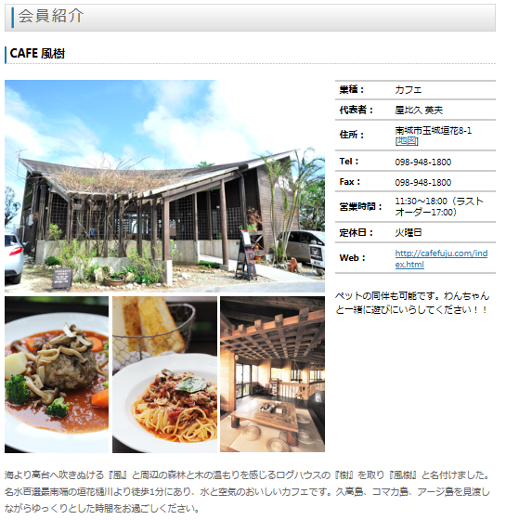http://www.nishihara-sawafuji.jp/?action=common_download_main&upload_id=1002

ＰＲ用の写真撮影等が必要であればWEB会社の方と商工会職員でお伺いいたします。

※出張には別途、

日程調整が必要となります。

【掲載イメージ】

**登録事業所**

**大募集!!**

**会員の皆さま**

**南城市商工会ホームページで**

**あなたの事業所をPRしてみませんか？**

**OK**

**★サービス内容★**

おっ!!

気になる事業所を

見つけたなん♪

1. **多くの方に自社を知ってもらいたい！**
2. **新規顧客を獲得したい！**
3. **商品をＰＲしたい！**

**などなど、上記以外にも活用方法は様々！**

**自社をＰＲするツールとして、たくさん活用してなん！**

**要望に応じて出張取材も**

**★こんな事業所におすすめ★**

**★登録・更新方法がとっても簡単★**

**Step ②**

**商工会に届け出る**

**(Mail・Faxも可)**

**※使用してほしい画像があれば併せてご提出ください。**

**Step ①**

**事業所情報シート**

**（チラシ裏面）**

**に必要事項を記入**

C:\Users\admin\AppData\Local\Microsoft\Windows\Temporary Internet Files\Content.Word\44_nanjii_daiku_72.jpgC:\Users\admin\AppData\Local\Microsoft\Windows\Temporary Internet Files\Content.IE5\NXGDON0K\MC900343747[1].wmf

閲覧者

***無料で***

***登録・更新の***

***手間なし***

登録申込みいただいた事業所の皆さまを商工会のＨＰ（会員紹介ページ）に掲載しＰＲするサービスです。

ここがポイント！！

・登録/更新料は**無料!!**

・**カテゴリ別に登録ができるので**閲覧者が目的にあった事業所の検索が可能

・もちろん**業種は問いません!**

〒901-1403　沖縄県南城市佐敷字佐敷43

ＴＥＬ 947-1283　/　ＦＡＸ 947-6559

E-mail info@nanjo-shoko.jp

詳しくは

南城市商工会

2014.8

|  |  |  |
| --- | --- | --- |
| **【事業所情報シート】**  ※全ての項目をご記入ください。 | | |
|  |  |  |
| **①** | **事業所名** |  |
| **業　　種** |  |
| **代表者名** |  |
| **住　　所** |  |
| **Ｔ Ｅ Ｌ** |  |
| **Ｆ Ａ Ｘ** |  |
| **営業時間** |  |
| **定 休 日** |  |
| **Ｗ e b**（自社ＨＰ、ブログ等のＵＲＬ） |  |
| **②** | **自由記載欄**  ※ 店舗の詳細場所（目印）や  　 事業内容（サービス）の詳細について  ご記入ください。 |  |
| **③** | **自社のＰＲ、紹介欄**  ※ 自社の商品、サービス、メニュー、  　　これまでの業歴、お客様の声、  　　自社だからできること、実績、等  　　どのようなことでもよろしいです。 |  |
| **④** | **写真掲載（4枚まで）**  **※メールでお送りください**  有　・　無 | **データがない場合撮影に伺います。撮影希望されますか？**  希望する　・　希望しない |

年　　　月　　　日

FAXまたはＭａｉｌ

で送信ください

**南城市商工会　行き**

**ＦＡＸ : 947-6559 E-mail : info@nanjo-shoko.jp**